SEGMENTAZIONE

Si intende per segmentazione (cleavage) quella serie di processi che, partendo da una cellula uovo fecondata da uno spermatozoo, porta alla formazione di un individuo pluricellulare: questa fase assume una particolare importanza perchè in essa vengono poste le basi della SPECIALIZZAZIONE REGIONALE dell'embrione, che avverrà più oltre durante lo sviluppo. Le nuove cellule che hanno origine per mitosi dallo zigote non si accrescono volumetricamente: infatti nel loro ciclo abbiamo le fasi S, G2 e M e viene saltata la fase G1, il che comporta una progressiva riduzione del volume cellulare, che si arresterà solo quando verrà raggiunto il giusto volume cellulare tipico dell'embrione di quella specie al termine della gastrulazione; il volume dell'uovo di riccio di mare è 550 volte quello del nucleo, ma alla fine della segmentazione è 6 volte; l'uovo degli Anfibi si ridurrà circa di 1000 volte. Un altro aspetto notevole della segmentazione è dato dall'altissima velocità di divisione: un uovo di Rana dopo 43 ore dalla fecondazione, in condizioni ottimali, avrà dato origine a 32-37000 cellule, con una tale velocità che non si riscontra neppure tra le cellule tumorali: nella maggior parte degli animali la velocità di divisione è in funzione della temperatura ed è controllata dal CITOPLASMA e non dal GENOMA che entrerà in attività solo dopo un certo numero di divisioni. Da notare che durante la segmentazione per tutte le sue funzioni l’embrione è sotto controllo di mRNA materni e non del proprio genoma e si hanno una serie di modificazioni chimiche anche se temporalmente diverse fra le varie specie, le principali delle quali sono:
1 - Aumento di DNA a spese di materiale citoplasmatico, a causa delle continue mitosi
2 - lieve aumento di mRNA (non sempre!)
3 - forte aumento del citoplasma attivo totale e del consumo di O₂, cioè della respirazione
4 - aumento di ISTONI e di TUBULINE sempre a carico di mRNA materno.

TIPI DI SEGMENTAZIONE

Il tipo di segmentazione è dovuto a due parametri:
1 - i fattori citoplasmatici che determinano la posizione del fuso mitotico e il suo tempo di formazione
2 - la quantità di tuorlo (vitello) presente nell'uovo e la sua tipologia

In base alla quantità di tuorlo le uova si possono dividere in:

OLIGOLECITICHE - scarso vitello - seg. RADIALE - ANFIOSSO
in piccoli granuli
(ISOLECITICHE) - no vitello seg. ROTAZIONALE – MAMMIFERI

MESOLECITICHE - discreto vitello seg. RADIALE - ANFIBI
in placchette

TELOLECITICHE - molto vitello seg. DISCOIDALE - PESCI, SAUROPSIDI
massa compatta

La segmentazione si può allora definire:
1 - TOTALE adeguale (oloblastica) nel caso delle oligoletiche e isolecitiche (tutte cellule uguali, tutto l’uovo si divide)
2 - TOTALE ineguale (oloblastica) nel caso delle mesolecitiche(cellule diverse per dimensioni a cusa del vitello, tutto l’uovo si divide)
3 - PARZIALE (meroblastica) o INCOMPLETA nelle uova telolecitiche (la massa del tuorlo NON si divide)

Il tuorlo è necessario per permettere lo sviluppo dell'embrione in assenza di sorgente esterna di cibo, e quindi gli animali con uova con scarso vitello hanno sviluppi embrionali particolari: ad esempio arrivano rapidamente a uno stadio larvale in cui divengono autonomi, o nel caso particolare dei Mammiferi si forma la placenta per assicurare loro l'apporto trofico. All'opposto i Sauropsidi o i Pesci forniscono all'embrione una quantità enorme di vitello, sufficiente per tutto il suo sviluppo. Nelle uova con scarso tuorlo questo non influenza la segmentazione, che è probabilmente programmata su base genetica.
Vediamo ora alcune modalità di segmentazione, ricordando però che a volte addirittura generi vicini hanno segmentazioni diverse, mentre in certi casi uova di animali sistematicamente molto distanti si segmentano in modo uguale.
Nel descrivere i piani di segmentazione, convenzionalmente si fa riferimento al classico mappamondo (paragonando a esso la cellula uovo) e si parla di piani MERIDIANI (asse polo Nord e polo Sud, cioè polo animale-polo vegetativo) e piani EQUATORIALI, o para-equatoriali, cioè passanti o paralleli all'equatore.

SEGMENTAZIONE OLOBLASTICA RADIALE

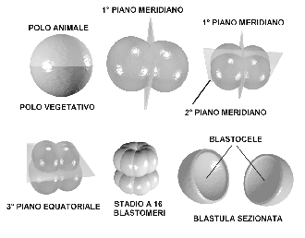
E' caratterizzata da piani paralleli o ortogonali all'asse polo animale - polo vegetativo e dal fatto che ogni blastomero (cellula embrionale precoce) giace sempre esattamente sopra a un altro. E' tipica dell'Anfiosso, in cui i piani di divisione sono o paralleli o perpendicolari all'asse polo animale-polo vegetativo (quello con maggior vitello), cioè seguono i meridiani o sono equatoriali. Il primo e il secondo piano di divisione sono meridiani (ruotati di 90°), il terzo è equatoriale e si hanno 8 blastomeri uguali, con 4 blastomeri detti animali sopra e 4 vegetativi (con scarso vitello) inferiormente, non facilmente distinguibili. Quindi si alterneranno in seguito divisioni equatoriali e meridiane e alla fine della segmentazione, si otterrà una sfera CAVA e rivestita da uno strato unicellulare di blastomeri. In qualsiasi momento della segmentazione ogni piano passante per i poli dà origine a due metà speculari (simmetria radiale).
Allo stadio di circa 150 blastomeri abbiamo le cellule disposte intorno a una cavità centrale - BLASTOCELE - che viene tenuta ben sigillata per le giunzioni strette fra cellule.
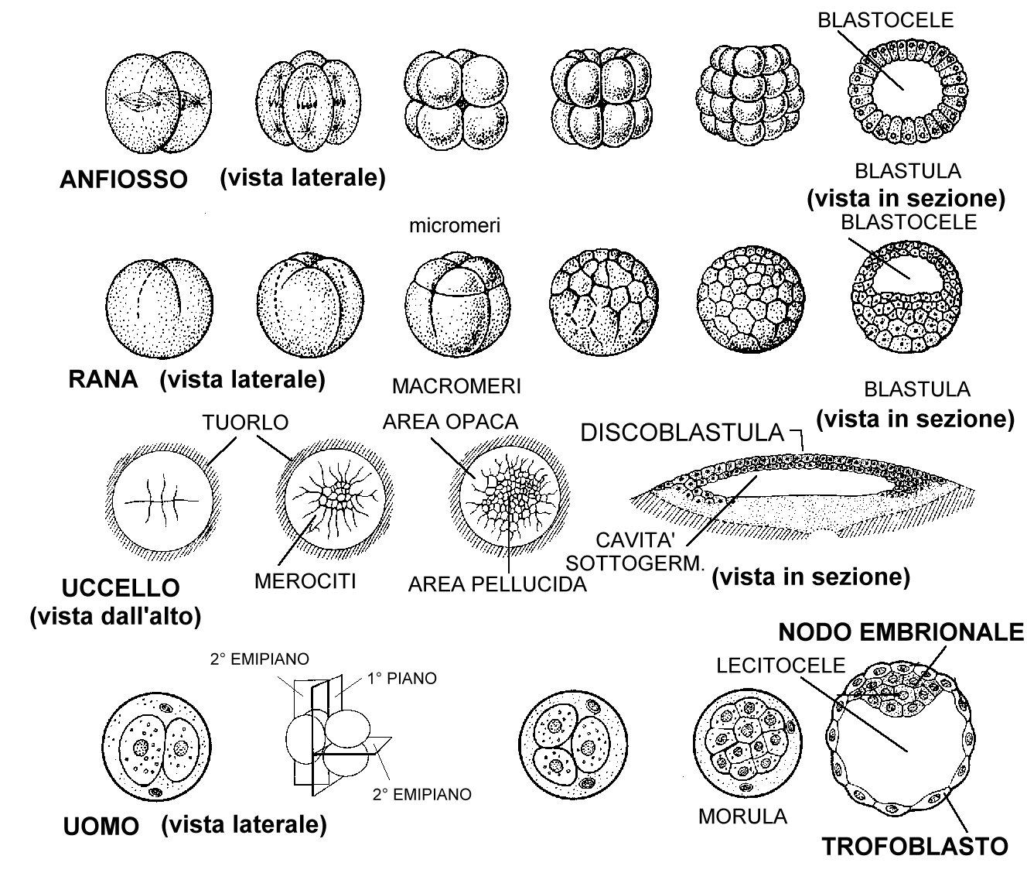
Negli Anfibi abbiamo sempre lo stesso tipo di segmentazione, anche se leggermente diversa per una maggiore quantità di vitello. Infatti il tuorlo ostacola la divisione dei blastomeri che viene rallentata: così mentre comincia la II divisione, si deve ancora completare il solco della prima: e questo comporterà altre differenze rispetto all'Anfiosso. Si avrà precocemente una distinzione in MICROMERI (polo animale) e MACROMERI più ricchi di vitello (polo vegetativo) e le divisioni si scoordineranno; di con-seguenza al polo animale avremo molte più cellule e molto più piccole che al polo vegetativo. Dopo lo stadio a 16 blastomeri l'embrione viene detto "morula" (anche se è un termine proprio dell'em-briologia umana) e allo stadio di 128 blastomeri è evidente il blastocele, eccentrico (spostato verso il polo animale) per la presenza dei grossi macromeri ricchi di vitello. Il blastocele rappresenta sem-pre il CELOMA PRIMARIO (cavità primaria del corpo) entro cui si introfletterà parte dell'embrione durante la fase successiva di sviluppo, la gastrulazione.

SEGMENTAZIONE OLOBLASTICA ROTAZIONALE (leggere – non fatto a lezione – vedi manuale)

La fecondazione delle uova nei Mammiferi Placentati avviene nel terzo superiore delle tube e l'uovo provvede subito a completare la meiosi. La prima divisione si ha dopo 24 ore e in genere tutte le prime divisioni avvengono molto lentamente.
La prima divisione produce due blastomeri simili morfologicamente ma non strutturalmente: anche se contestata da alcuni, rimane ancor valida l'ipotesi che uno dei blastomeri, più ricco di RNA e di fosfatasi (blastomero animale), dia origine all'embrione, mentre l'altro dia origine al trofoblasto (componente extraembrionale implicata nella formazione della placenta). La maggior obiezione è però data dalla constatazione che, almeno allo stadio di 4 blastomeri, un qualsiasi blastomero separato può generare un nuovo embrione e nell'uomo i gemelli monocoriali prendono origine sempre da blastomeri che si separano fra loro più o meno precocemente.
La seconda divisione è peculiare, in quanto un blastomero si divide in senso meridiano, l'altro in senso equatoriale e ciò dà il nome al tipo di segmentazione (rotazionale). Altro fatto caratteristico è che le divisioni non sono sincrone, e quindi possiamo avere un numero dispari di blastomeri. Infine un'altra caratteristica peculiare: dopo lo stadio a 8 blastomeri le cellule si compattano subito fra loro mediante giunzioni strette (tight junction, occludenti) verso l'esterno ma all'interno si hanno anche giunzioni serrate (gap junction, facilitanti) che rendono possibile lo scambio di molecole e ioni fra le cellule.
Con la compattazione si vengono a definire due regioni, una di cellule esterne e una di poche cellule interne e si ha la cosidetta MORULA: in un secondo tempo, allo stadio di blastula (detta blastocisti) si ha la formazione del "blastocele" con funzioni del tutto diverse a quelle del blastocele di Anfiosso o Anfibi (celoma primario) dato che NON parteciperà alla formazione dell'embrione ma darà strutture extraembrionali. Il termine più proprio è LECITOCELE e rappresenta il “ricordo rettiliano” di quando l’uovo possedeva il vitello. A questo stadio di blastocisti, le cellule esterne daranno il TROFOBLASTO ed evolveranno in CORION, struttura extraembrionale che parteciperà alla formazione della placenta, mentre solo le poche cellule interne (ICM , inner cell mass o nodo embrionale), che sembrano derivare dalla cellula che allo stadio a due blastomeri si divide per prima, daranno luogo all'embrione e già in fasi iniziali dunque si hanno due tipi di cellule già abbastanza differenziate fra loro. La posizione delle cellule (interne o esterne) alla compattazione determinerà se tale cellula sarà parte dell'embrione o del trofoblasto

SEGMENTAZIONE MEROBLASTICA DISCOIDALE

E' caratteristica delle uova con grande quantità di vitello e avviene nei Pesci, Uccelli e Rettili, in una piccola quantità di citoplasma povera di vitello confinata al polo animale (blastodisco): il resto della massa ricca di vitello non si segmenta.
La prima segmentazione inizia verso il centro del blastodisco e procede come un solco superficiale che viene intersecata dal secondo solco di segmentazione a 90°; i 4 blastomeri rimangono in continuità con il vitello sottostante. Man mano che procedono le divisioni i solchi si irradiano sulla superficie e mentre le cellule centrali costuiscono una membrana completa, le laterali o periferiche rimangono parzialmente indivise e in contatto con il tuorlo (periblasto): vengono dette MEROCITI e costituiscono il SINCIZIO PERILECITICO. Procedendo le divisioni, dopo la formazione di un blastoderma monostratificato sempre per piani meridiani, spesso irregolari, per divisioni equatoriali esso aumenta il numero degli strati fino a 4-5 e fra blastoderma e tuorlo si crea una cavità, CAVITA' SUBGERMINALE, per iniziale riassorbimento del vitello a carico dei merociti In questo stadio osservando l'uovo dei sauropsidi (uccelli e rettili) dall'alto si identificano due zone:

1- AREA PELLUCIDA, centrale, cosidetta perché per trasparenza lascia intravedere la sottostante cavità: darà l’embrione.
2- AREA OPACA, concentrica, rappresentata dai merociti che poggiano sul tuorlo e sono con esso in continuità.
Nelle uova degli uccelli già al momento della deposizione l’area pellucida si è divisa in due strati: EPIBLASTO esterno che rimane separato da una fessura con valore di BLASTOCELE dall'IPOBLASTO, sotto al quale residua la cavità sottogerminale, spesso erroneamente definita invece blastocele, a cui invece non è neppure omologa, a cui segue la grande massa del tuorlo indiviso.
GASTRULAZIONE

La gastrulazione si esplica in una serie di movimenti di cellule e di parti dell'embrione subito dopo la segmentazione: gli abbozzi degli organi entomesodermici dalla superficie dell'embrione, dove si trovano allo stadio di blastula, vengono portati nelle posizioni in cui si svilupperanno gli organi da essi derivati e il blastoderma della blastula dà origine ai tre foglietti germinativi:ECTODERMA, MESODERMA, ENTODERMA. In effetti spesso in un primo tempo si hanno due transitori foglietti, epiblasto (futuro ectoderma) e ipoblasto (futuri mesoderma ed endoderma).
Le caratteristiche principali della gastrulazione sono:
1 - ridistribuzione delle cellule dell'embrione per mezzo di movimenti morfogenetici
2 - rallentamento delle divisioni cellulari
3 - scarso accrescimento
4 - cambiamenti metabolici
5 - inizio del controllo dell'attività cellulare da parte del menoma embrionale
6 – che comporta sintesi di nuove proteine e altre sostanze, assenti nell'uovo
7 - si impostano le interazioni fra i vari tessuti via via che assumono la loro
posizione.
Anche se questo processo assume vari aspetti, molto diversi, nel regno animale, essenzialmente la gastrulazione può essere ricondotta, semplificando molto, ai seguenti principali movimenti, anche se in effetti ne esistono altri:
1 - EPIBOLIA: movimento di interi foglietti (in genere ectodermici), che si estendono nella loro intierezza ad avvolgere gli strati più profondi dell'embrione
2 - INVOLUZIONE o EMBOLIA: l'introflettersi di un foglietto esterno che passa a rivestire dall'interno cellule o foglietti che rimarranno di conseguenza esterni: vedremo questa modalità in Anfiosso.
3 - DELAMINAZIONE: il dividersi di una lamina cellulare in due lamine più o meno parallele.
L'ANFIOSSO è un Cordato, cioè appartiene a quegli animali che hanno almeno durante il loro sviluppo embrionale una struttura meccanica di sostegno assile: la corda dorsale. In anfiosso questa struttura, anche se modificata, permane nell'adulto; nei vertebrati, che appartengono anch'essi ai Cordati, invece è presente solo nei primi stadi embrionali e sarà sostituita durante lo sviluppo fetale dalla colonna vertebrale.Da una forma di cordato arcaica sono derivati sia l’anfiosso che i vertebrati, e il suo sviluppo embrionale viene usato come semplice modello per capire l'embriologia di tutti i vertebrati e dell'uomo: i piani strutturali "architettonici" di tutti i cordati sono, nonostante le apparenze, molto vicini fra loro; anche se per raggiungere uno stadio che a un certo punto dello sviluppo é simile in tutti, ogni Classe percorre strade spesso molto diverse, come "variazioni sul tema" del modello più semplice, che è appunto quello dell'Anfiosso
La segmentazione è tipica delle uova oligolecitiche , oloblastica.

GASTRULAZIONE e NEURULAZIONE IN ANFIOSSO (vedi tavole a colori)
Usiamo lo sviluppo dell’anfiosso come modello anche per i vertebrati, tenendo presente che ci sono comunque delle notevoli differenze rispetto a questi: però la realizzazione del bauplan è simile. Prima di addentrarci nello sviluppo, occorre precisare come si è sperimentalmente arrivati a definire i cosidetti territori presuntivi degli embrioni in stadi precoci: la tecnica è stata ideata da VOGT nel 1929 e consiste nel colorare zone dell'uovo o della blastula in modo da seguire durante la gastrulazione il movimento di certi.distretti. In pratica si usano coloranti vitali con il quale si impregnano minuscoli pezzetti di carta o agaragar, a ridosso dei quali viene posto l'embrione in vari stadi che assorbirà nelle zone di.contatto il colorante che le marcherà. L’osservazione al microscopio dell’evolversi dell’embrione permetterà di determinare le sedi dove tali zone o porzioni superficiali andranno a collocarsi e quindi a quali strutture daranno origine le zone in precedenza sulla superficie dell’embrione.
Insieme ai processi della.gastrulazione descriveremo anche quelli della NEURULAZIONE, cioè della formazione dei primordi del tessuto nervoso che sono strettamente collegati e spesso. si svolgono in modo contemporaneo. Durante la segmentazione si ha formazione di micromeri più trasparenti e macromeri leggermente più grandi per lo scarso tuorlo contenuto al polo vegetativo. Se facciamo riferimento alla prima tavola a colori, dal polo animale dell'uovo evolverà l'ECTODERMA (avana), dalle cellule del polo vegetativo l'ENTODERMA (giallo), mentre una zona semilunare rappresenterà il futuro MESODERMA (rosso). In particolare studi più recenti hanno dimostrato che l'area del presuntivo mesoderma è una fascia a livello dell'equatore, che posteriormente confina con una semiluna composta da due metà: la superiore che darà origine al NEUROBLASTO (blu) (che però è ECTODERMA), l'inferiore (verde) che darà origine al MESODERMA CORDALE, e a tutto il resto del MESODERMA cosiddetto laterale (rosso). Questa mappa di prelocalizzazione si mantiene fino alla blastula.(tavola1, 3-5)
All'inizio della gastrulazione il blastoderma si appiattisce al polo vegetativo e si introflette per EMBOLIA, come una palla di gomma forata e premuta di lato: di conseguenza. l'embrione da sferico passa a una forma a coppa rovesciata con due pareti fra le quali residua il blastocele; mentre l'interno della coppa costituisce l'ARCHENTERON o “intestino primitivo”, che darà poi origine a mesoderma ed entoderma (si tratta del secondo foglietto transitorio).
L’invaginazione di materiale avviene a livello di una sorta di orifizio che si forma per la meccanica dell'embolia - in.pratica il bordo della coppa.- detto BLASTOPORO limitato da delle LABBRA, precisamente al livello del labbro dorsale si ha invaginazione di materiale che passerà a costituire il “tetto” dell'archenteron:a livello delle labbra laterali si ha invaginazione di materiale mesodermico che si disporrà a formare le pareti dorso-laterali, a livello del labbro ventrale si ha invaginazione di materiale che darà l'entoderma, disponendosi sul pavimento dell'intestino primitivo. Il materiale del neuroblasto (blu) rimane tutto all'esterno. Man mano che il materiale passa all'interno, il blastoporo diviene sempre più stretto e le due pareti dell'embrione aderiscono sempre di più, facendo in pratica sparire il blastocele. Contemporaneamente l'embrione subisce un allungamento in senso cranio-caudale e si allunga anche la porzione dorsale esterna di neuroblasto presuntivo. Quindi in posizione mediale dorsale avremo all'esterno neuroblasto e a esso parallelo internamente a costituire il tetto materiale cordale, con a fianco due strisce di materiale mesodermico e ai lati e sul pavimento materiale entodermico: tutta la parte esterna (a eccezione del neurobolasto), darà il foglietto di rivestimento esterno (futura epidermide) (6-10).
La porzione centrale della volta si distacca per formazione di solchi lungo le superfici di contatto con le zone adiacenti (vedi tavola 2, 1 -5) e forma una DOCCIA NOTOCORDALE che in seguito si richiude su se stessa formando un cordone massiccio, CORDA DORSALE. Anche le due striscie dorso-laterali di mesoderma, separate già dalla corda, si separano dall'archenteron: nella faccia rivolta verso l'interno si forma un largo solco, mentre altri solchi si formano via via sulla faccia esterna, dividendo progressivamente le due strisce in masse cuboidi che rimangono cave al momento in cui il solco verso il lato interno si richiude. Si ha dunque una METAMERIZZAZIONE, (ripetizione di strutture uguali) del mesoderma in vescicole uguali (SOMITI) in senso cranio-caudale e il loro numero aumenta progressivamente con l’allungamento dell’embrione a partire da un TELEBLASTEMA situato posteriormente e dorsalmente al blastoporo. (nelle fig. 1-10 non è disegnato l'ectoderma).
Con la separazione della volta e delle pareti dorso-laterali, l'archenteron si presenta per un breve periodo come una doccia aperta superiormente, ma ben presto i margini liberi si portano l'uno verso l'altro fondendosi.e si costituisce l’entoderma, futuro canale alimentare. Al di sopra della corda, per INDUZIONE chimica di essa, l'ectoderma del neuroblasto si ispessisce formando una PlASTRA NEURALE che, separandosi lungo i bordi dal normale ectoderma, sprofonda incurvandosi a doccia, mentre l'ectoderma si richiude al di sopra, a partire dalla zona posteriore del blastoporo. Anche la doccia neurale si risalda superiormente anche se non in modo completo, formando il TUBO NEURALE (8-9) che rimane per un certo periodo, soprattutto allo stadio di doccia, in continuità. posteriormente con l'archenteron, mentre alla sua estremità cefalica si apre all'esterno attraverso un NEUROPORO, destinato in seguito a obliterarsi: in questo stadio si parla di CANALE NEUROENTERICO (10).
I somiti che erano rimasti in posizione dorsolaterale, proliferano in basso e abbracciano quasi completamente il canale intestinale (6), ma mentre rimangono metamerici nella loro parte dorsale (EPlMERO),si fondono ventralmente nelll’ IPOMERO a formare due sacche continue dette LAMINE LATERALI che rimangono unite all'epimero metamerico mediante peduncoli anch'essi metamerici, che costituiscono il MESOMERO (7). L'epimero darà origine, nella parte rivolta verso l’epiblasto al DERMATOMO (da cui .deriverà il derma, uno dei due componenti della pelle - l'altro è l'epidermide, che deriva dall'ectoderma), nella parte rivolta verso la corda al MlOTOMO (da cui deriverà la muscolatura assile) e SOLO nei vertebrati allo SCLEROTOMO per mezzo di cellule che staccatesi dall’epimero andranno a portarsi intorno alla corda per dare origine alle vertebre (non quindi nel caso dell'anfiosso). Dal mesomero prenderà origine il rene (NEFROTOMO), i cordoni sessuali primitivi che formeranno la componente endocrina e connettivale delle gonadi dove migreranno le cellule gametiche, e parte del surrene. La cavità continua che si forma nell'ipomero è iI DEUTOCELE o CELOMA SECONDARIO e darà origine alla cavità generale del corpo: il suo foglietto esterno è la SOMATOPLEURA, quello interno la SPLANCNOPLEURA e danno rispettivamente le SIEROSE PARIETALE E VlSCERALE che rivestono le pareti del celoma e gli organi in esso contenuti (pleura, pericardio e peritoneo). I punti dove vengono a contatto lamina destra e sinistra trapassando da parietale a viscerale sono i MESENTERI dorsale - permanente, e ventrale, destinato a sparire. Da tutti e tre i foglietti (ma soprattutto dal mesoderma) si staccheranno cellule che daranno origine alla IV matrice embrionale, il MESENCHIMA, da cui si originano tutti i vari tipi di connettivo (a esclusione di quelli di origine più strettamente mesodermica).
A questo punto l’embrione presenta tutte le caratteristiche tipiche dell’organizzazione dei Cordati: mancano ancora la bocca e per un certo periodo l'ano che come in tutti i Vertebrati si sviluppano in stadi molto più avanzati, là dove entoderma ed ectoderma sono a diretto contatto, senza mesoderma interposto. Come abbiamo già detto, con le eccezioni sotto riportate, questo schema architettonico è comune anche a tutti i Vertebrati - con certe differenze o variazioni sul tema in ogni classe, dove si seguono vie diverse, spesso a causa della diversità dell'uovo di partenza, con più o meno tuorlo, che presenteranno poi al termine della gastrulazione stadi estremamente simili fra loro.

In tutti i Vertebrati esistono differenze sostanziali rispetto all’Anfiosso, da ben ricordare:
1 – Il mesoderma non cordale si forma completo, ai lati della corda e dell’entoderma, come due lamine laterali prima piene che in seguito si cavitano, e che solo in un secondo tempo metamerizzano solo ai lati della corda a dare EPIMERO e MESOMERO (nei vertebrati l’epimero è spesso definito come “somiti”). Il risultato finale però è simile al modello dell’anfiosso tranne che nell’epimero a miotomo e dermatomo si aggiunge una componente che darà lo sclerotomo, cioè materiale che darà le vertebre.
2 – La doccia neurale in tutti i Vertebrati si chiuderà in SUPERFICIE subito prima di essere ricoperta dall’ectoderma e per questa ragione residuano altre due striscie di neuroblasto, ai lati del tubo neurale, che daranno le CRESTE NEURALI da cui si origineranno varie componenti, fra cui le cellule pigmentate della pelle, parte delle ossa del cranio, i gangli spinali, midollare del surrene, ecc.; tutte strutture assenti nell’anfiosso e contribuiscono anche a dare mesenchima. Vedi tavola 3.
3 – Nelle uova a ricco contenuto di vitello, l’embrione alla fine della segmentazione è rappresentato da una discoblastula schiacciata e con la gastrulazione si sviluppa “disteso” sulla massa del vitello (tavola3 fig.3), e i 3 foglietti si prolungano a dare foglietti extraembrionali, destinati a costruire gli annessi embrionali, in particolare negli amnioti: solo in un secondo tempo l’embrione si solleva dalla massa del tuorlo. Nei mammiferi placentati la situazione è uguale a quella dei Sauropsidi: l’embrione si sviluppa inizialmente disteso su una cavità, vuota, che avrebbe contenuto il vitello. Seppure in tempi diversi, a causa della diversa organizzazione degli annessi embrionali, uccelli e mammiferi hanno una gastrulazione molto simile. Da notare un’ultima cosa: mentre nei Sauropsidi la formazione degli annessi embrionali inizia a gastrulazione ben avanzata, con i 3 foglietti embrionali già in posizione, nei Placentati si ha una gastrulazione in 2 tappe: appena si arriva alla blastula, la gastrulazione si sospende e si formano subito i foglietti extraembrionali, prima di quelli embrionali, per permettere il trofismo dell’embrione e quindi una rapida costruzione della placenta: la gastrulazione e la formazione dei foglietti embrionali avverrà in un secondo tempo. Durante la gastrulazione l’embrione inizia a sollevarsi dai foglietti extraembrionali (tavola3 fig 4), richiudendosi nella parte ventrale, ( e si torna a una situazione simile alla fig 2) tranne che nella regione ventro-mediale, dove permane la connessione con i foglietti extraembrionali (tavola3 fig 5) a dare il funicolo ombelicale che connette l’embrione alla massa del tuorlo circondata dai tre foglietti extraembrionali. Si forma così il sacco del tuorlo, primo annesso embrionale presente già in Anamni a uova telolecitiche. Con il passaggio alla vita subaerea si rendono necessari altri annessi. Intorno all’embrione ectoderma e somatopleura extraembrionali si sollevano e confluiscono richiudendosi sopra l’embrione (tavola3 fig 6), che rimane protetto in una “cameretta” piena di liquido, dove può proseguire nello sviluppo nel primordiale ambiente acquatico. Si forma cioè l’amnios, propriamente dato da ectoderma extraemb. e somatopleura extraembr. che guardano verso l’embrione, mentra ectoderma e somatopleura extraembr. che guardano verso l’esterno costituiscono il corion, altro annesso embrionale che insieme all’allantoide, complessa struttura extraembrionale data da splancnopleura e endoderma extraembr., non rappresentata per la sua complessità, garantiscono gli scambi fra ambiente ed embrione. Nei mammiferi Euteri il corion partecipa alla formazione della placenta, sacco del tuorlo e allantoide regrediscono.

